ВАЖНО ОБРАТИТЬ ВНИМАНИЕ, ЕСЛИ ВАМ ПРЕДЛАГАЮТ:

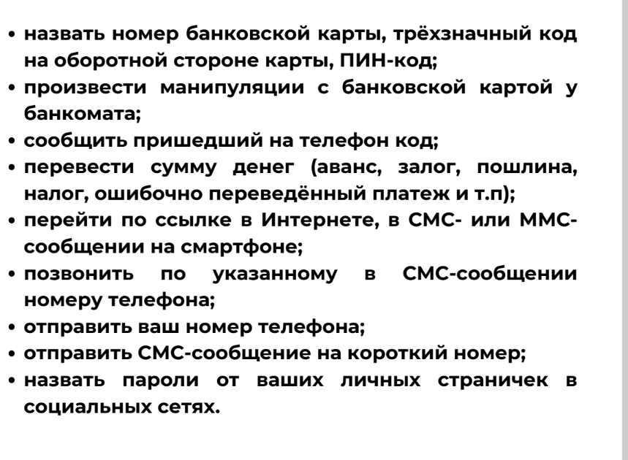

БУДЬТЕ БДИТЕЛЬНЫ!



ПРОКУРАТУРА
ХАРАБАЛИНСКОГО РАЙОНА

г.Харабали, ул.Чапаева, 20 Б

КАК НЕ СТАТЬ ЖЕРТВОЙ
ИНТЕРНЕТ-МОШЕННИЧЕСТВА?

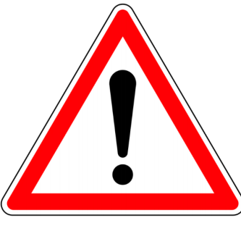

г.Харабали, 2023 г

ВРЕДОНОСНЫЕ ССЫЛКИ
Мошенники могут передавать сообщения с вредоносной информацией (ссылкой) через мессенджеры, при этом данная ссылка может приходить от неизвестного номера, рекламного агенства и т.д.
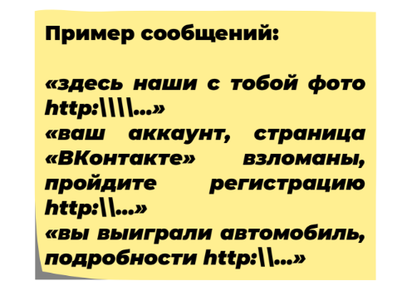
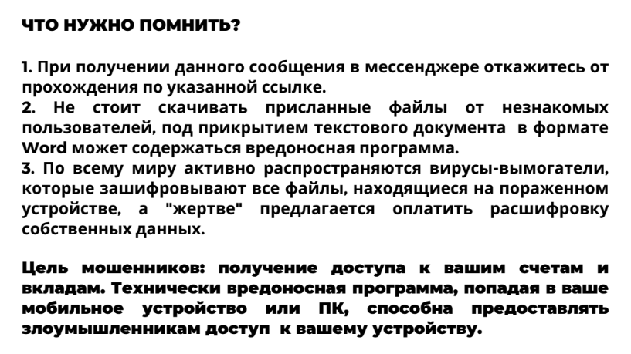
МОШЕННИЧЕСТВО ПОСРЕДСТВОМ ФИШИНГОВЫХ САЙТОВ И САЙТОВ-ПОДДЕЛОК
Цель: получить доступ к конфиденциальным данным пользователя. Это достигается путем проведения массовых рассылок электронных писем.

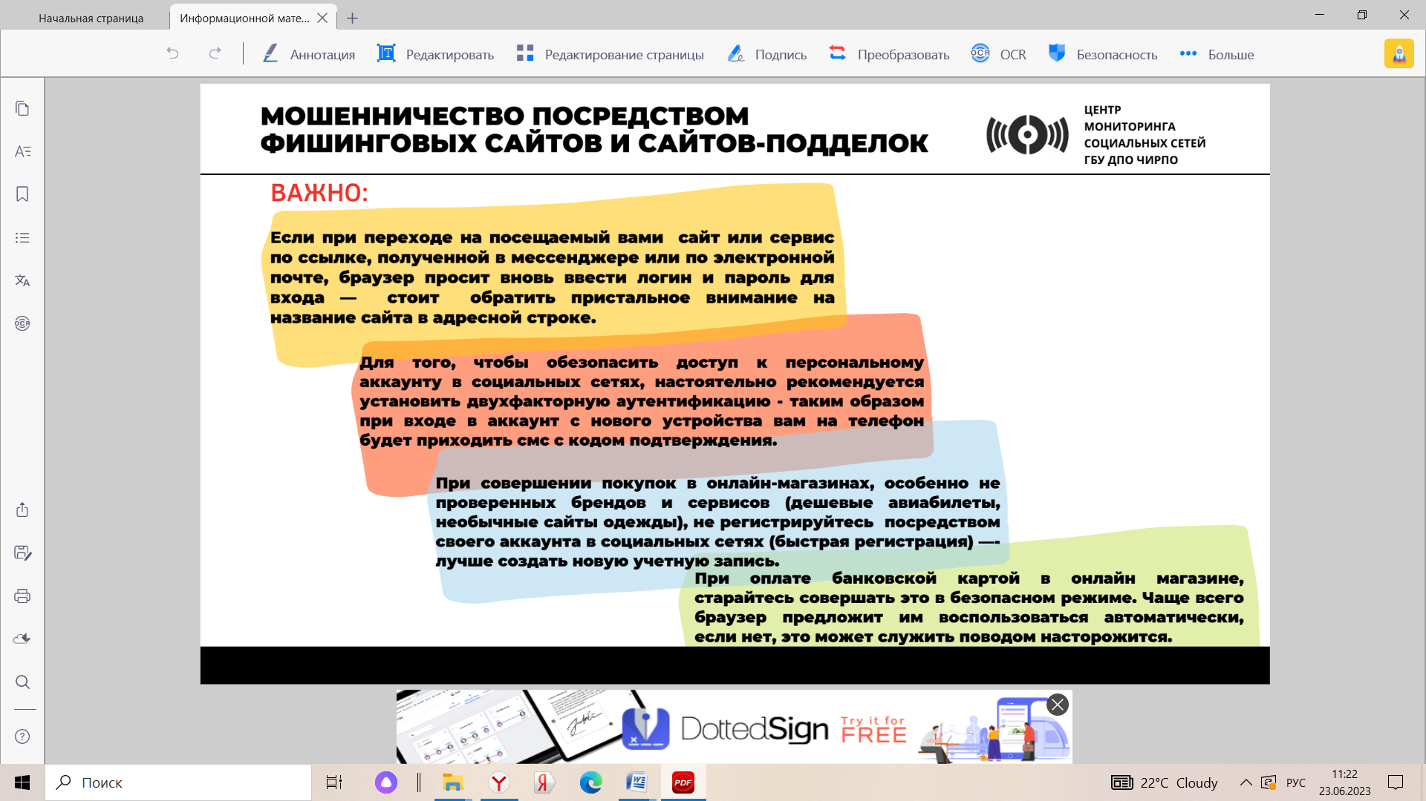

ОСНОВНЫЕ СОВЕТЫ ПО БОРЬБЕ С ФИШИНГОМ (ИНТЕРНЕТ-МОШЕННИЧЕСТВО)

РЕКОМЕНДАЦИИ ПО ЗАЩИТЕ БАНКОВСКИХ ПРИЛОЖЕНИЙ
- Не указывать номера мобильных устройств, используемых для работы с банковскими картами и дистанционного управления банковским счетом как контактных в сети Интернет;
- Запретить перевод всего объема денежных средств с карты, счета – установите лимит;
- При заключении договора с банком уточнить возможность указать в договоре, либо в иной форме согласовать с банком, что управление банковским счетом и проведение операций по карте может осуществляться только с одного мобильного устройства с одним IMEI, ограничить круг операций.

